Сократовские игры
Редакторы: Андрей Павлухин, Александр Вороненко

Тур 1
Редакторы: Андрей Павлухин

Вопрос 1
Общеизвестно, что есть ОНО Жизни. Способность осознанно выбирать между ПЕРВЫМ и ВТОРЫМ связана с другим ИМ. Однажды человек обрел эту способность, и в результате лишился множества благ. Мы не просим называть этого человека. Уважаемые знатоки, назовите объект его преступления.
Ответ: Древо познания Добра и Зла.
Зачёт: Дерево познания Добра и Зла, Древо познания, Дерево позания.
Комментарий: ОНО – Древо Жизни, ПЕРВОЕ – Добро, ВТОРОЕ – Зло, Адам – первый человек, да и вопрос первый, можно сказать, на «знашку».
Источники: 1. Библия, Быт.2:9;
2. http://ru.wikipedia.org/wiki/Дерево_познания_Добра_и_Зла
Автор: Андрей Павлухин

Вопрос 2
Как-то автору вопроса попался коллаж, на котором был изображен известный афроамериканский истребитель вампиров, но со странной бородкой и в кепке. Из надписи явно следовало, что речь идет о второй части. Не-не-не, это не то, что вы подумали, не-не-не. Воспроизведите надпись на коллаже, если она отличается от названия оригинального фильма всего одной буквой.
Ответ: Блэйн II.
Зачёт: Blane II, Блэйн 2.
Комментарий: истребитель вампиров – Блэйд, а на коллаже фокусник Дэвид Блэйн, чьи жертвы все время повторяют «не-не-не, Дэвид Блэйн, не-не-не»=)))
Источники: больная фантазия автора.
Автор: Андрей Павлухин

Вопрос 3
Раздаточный материал (изображение):
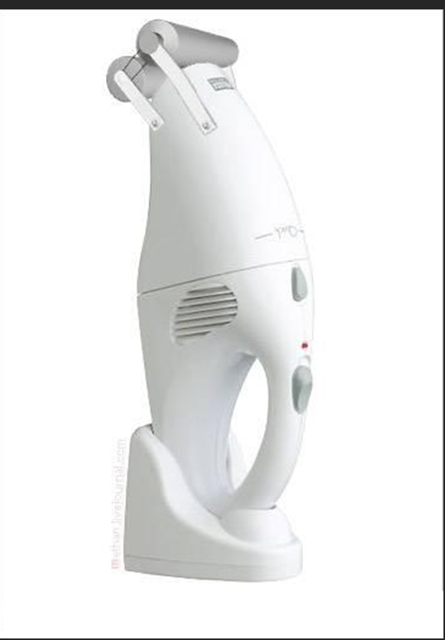
Перед вами, уважаемые знатоки, уникальный аппарат, по понятным причинам не поступивший в массовое производство. Надеюсь, он не понадобится сегодняшним фаворитам. Ответьте, как он называется, использовав три буквы или два слова.
Ответ: ГЗМ.
Зачёт: Губозакаточная машина (машинка).
Комментарий: вот такая глубина инженерной мысли…
Комментарий (изображение):
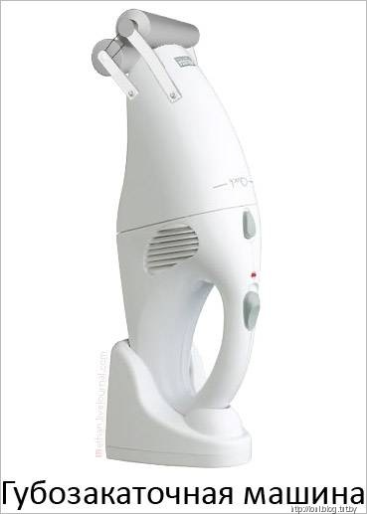
Источники: Блоги TUT.BY.
Автор: Андрей Павлухин

Вопрос 4
Внимание, отрывок из довольно известной песни группы «Чайф»:
Откуда берутся черные дыры
На небе и потолке?
Все больше свободных мест
В списке званных гостей,
Плохих новостей у (два слова пропущены)
Целый мешок,
Каждое утро одно и то же…
Два пропущенных слова являются именем персонажа, которого мы привыкли видеть в более светлом ракурсе и не чаще одного раза в год. Назовите его.
Ответ: Дед Мороз.
Незачёт: Санта-Клаус (размер не тот).
Источники: упомянут.
Автор: Андрей Павлухин

Вопрос 5
Сейчас у звезд считается очень модным делать всевозможные татуировки. В отличие от криминальных они не несут никакой информации о владельце, разве что свидетельствуют об уровне вкуса и, следовательно, вполне безобидны. Но вот одна из них, принадлежащая мегазвезде советского кино, едва не стоила ему роли в «Войне и мире», хотя и была всего одним словом, буквально свидетельствующим об уровне его известности. Назовите это слово.
Ответ: «Слава».
Комментарий: речь идет о Вячеславе Тихонове и его роли в «Войне и мире».
Автор: Светлана Ушакова

Вопрос 6
Один предприимчивый канадский торговец придумал, как сколотить состояние, используя простую землю. Он начал продавать наполненные землей упаковки с надписью «Чистый беспримесный золотононосный песок Аляски» и товар, как говорится, «пошел на ура». Внимание, вопрос! Какой фразеологизм характеризует людей с таким ВЫСОКИМ ПОЛЕТОМ фантазии, если земля там вовсе не упоминается.
Ответ: «Делать деньги из воздуха».
Автор: Светлана Ушакова

Вопрос 7
Асинхронный javascript (яваскрипт) и XML, голландский футбольный клуб, герой троянской войны. Назовите слово, объединяющее эти понятия.
Ответ: Аякс.
Комментарий: асинхронный javascript и XML – «AJAX», клуб и герой – Аяксы.
Источники: Википедия.
Автор: Александр Татульченков

Вопрос 8
Этот многосерийный фильм начинается со следующей сцены: человек с длинными черными волосами и острым НОСОМ бросает в огонь исписанные листы бумаги. Мы не спршиваем, кто этот человек. Ответьте, как называется фильм, снятый по одноименному первоисточнику?
Ответ: “Мертвые души”.
Комментарий: Гоголь уничтожает второй том “Мертвых душ”. Слово “НОСОМ” – намек на личность писателя.
Источники: 1 серия х/ф “Мертвые души”.
Автор: Андрей Павлухин

Вопрос 9
Однажды автору вопроса попалось рекламное объявление, согласно которому компания Renault вводила фиксированные цены в долларах на наиболее популярные автомобили этой марки. Рядом с объявлением был изображен светофор, а сама статья имела заголовок: «Renault переходит на (пропуск)». Восстановите пропущенное слово.
Ответ: "зеленый".
Комментарий: на светофоре был включен зеленый свет со знаком доллара.
Источники: www.tut.by
Автор: Андрей Павлухин

Вопрос 10
Буддизм учит, что окружающее – это сон, иллюзия, и что стать Просветленным – значит пробудиться. Существует легенда о том, как к Бодхитхарме обратился ученик: «Я долгое время искал свой разум и не нашел его». Учитель сказал: «Ты не нашел его, потому что…». А почему?
Ответ: …его не существует.
Зачёт: по смыслу.
Комментарий: все иллюзия, нет ни меня, ни вас, ни этого турнира ☺.
Источники: Хорхе Луис Борхес. Коллекция. – СПб.: Северо-Запад, 1992, стр. 525.
Автор: Андрей Павлухин

Вопрос 11
В анимационном фильме «Мухнём на Луну» главные герои, проникшие на борт космического корабля, называют себя мухонавтами. А в конце фильма дед одного из персонажей вступает в БОРЬБУ с террористом и при этом заявляет, что раньше занимался некой спортивной дисциплиной. Как он называет эту дисциплину?
Ответ: мухоборье.
Комментарий: по аналогии с многоборьем.
Источники: упомянутый фильм.
Автор: Андрей Павлухин

Вопрос 12
Раздаточный материал (изображение):
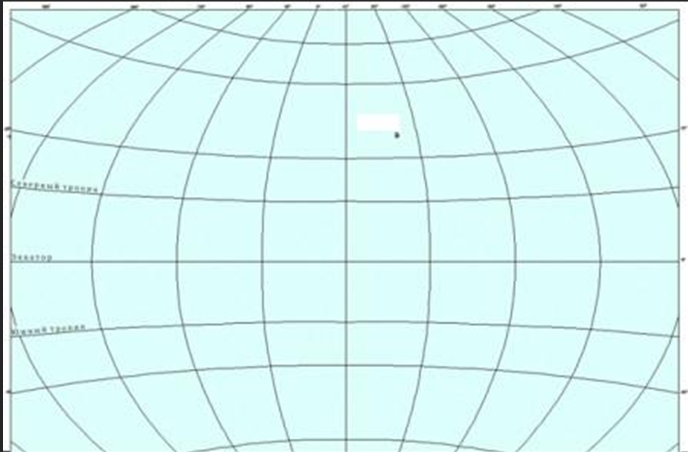
Перед вами – модель вероятной карты древнего мира. Какое слово из трех букв идентифицирует единственную точку на карте?
Ответ: Ной.
Комментарий: карта мира после всемирного потопа.
Источники: Блоги tut.by
Автор: Андрей Павлухин

Вопрос 13
Композитор Арнольд Шёнберг всю жизнь испытывал суеверный страх перед числом 13. И, к сожалению, случилось то, чего он так боялся: Шёнберг скончался 13 июля 1951 года (19-5-1=13) в возрасте 76 лет (7+6=13), незадолго до полуночи. Напишите точное время его смерти.
Ответ: 11.47.
Комментарий: 1+1+4+7=13.
Источники: «Моя семья», 6/2008, стр.9.
Автор: Андрей Павлухин

Вопрос 14
Эта болезнь носит имя английского врача, описавшего ее в 1886 году. Сам врач назвал ее монголизмом, так как заболевание характеризуется своеобразным внешним обликом. О какой болезни идет речь?
Ответ: синдром Дауна.
Источники: «Беларусь Сегодня», 20.09.08, стр. 19.
Автор: Андрей Павлухин

Вопрос 15
В анимационном фильме «Мухнём на Луну» отважные мухонавты тайно проникают на борт космического корабля, экипаж которого собирается высадиться на Луне. Через минуту ответьте, как назывался этот корабль.
Ответ: «Аполлон-11».
Комментарий: а действие разворачивается в 1969 году…
Источники: упомянутый фильм.
Автор: Андрей Павлухин

Тур 2
Редакторы: Андрей Павлухин

Вопрос 16
Самым суеверным Новым годом славится один из островов Микронезии. В борьбе со злыми духами местные жители додумались до оригинальной уловки. Каждый год под бой барабанов, отвлекающих "нечисть", изобретательные микронезийцы делают то, что с большинством присутствующих (если они не агенты иностранной разведки) произошло лишь однажды. Что же делают микронезийцы?
Ответ: дают себе новые имена.
Комментарий: «фамилии» засчитывать нельзя, поскольку у микронезийцев их нет, да и добрая половина зала может в любой момент фамилию поменять ☺.
Источники: Книга рекордов Нового года, 12/2005.
Автор: Андрей Павлухин

Вопрос 17
В тексте вопроса есть замена.
В Индии шесть ФЕРЗЕЙ погибло от удара током. Дикое стадо, бродившее в поисках пропитания, наткнулось на бочки с рисовым пивом и вмиг осушило их. После возлияния один из пьяных ФЕРЗЕЙ решил почесать спину о столб линии электропередач. В результате на него упал оголенный провод под напряжением. Еще пятеро ФЕРЗЕЙ бросились бедолаге на помощь, но также погибли от электрошока. Какое слово мы заменили словом ФЕРЗЬ?
Ответ: слон.
Комментарий: а кто ж еще в Индии связан с шахматами и может чесать спину? Не конь же… Да и провода просто так не рвутся.
Источники: Моя семья, № 44/2007, стр. 31.
Автор: Андрей Павлухин

Вопрос 18
Раздаточный материал (изображение):
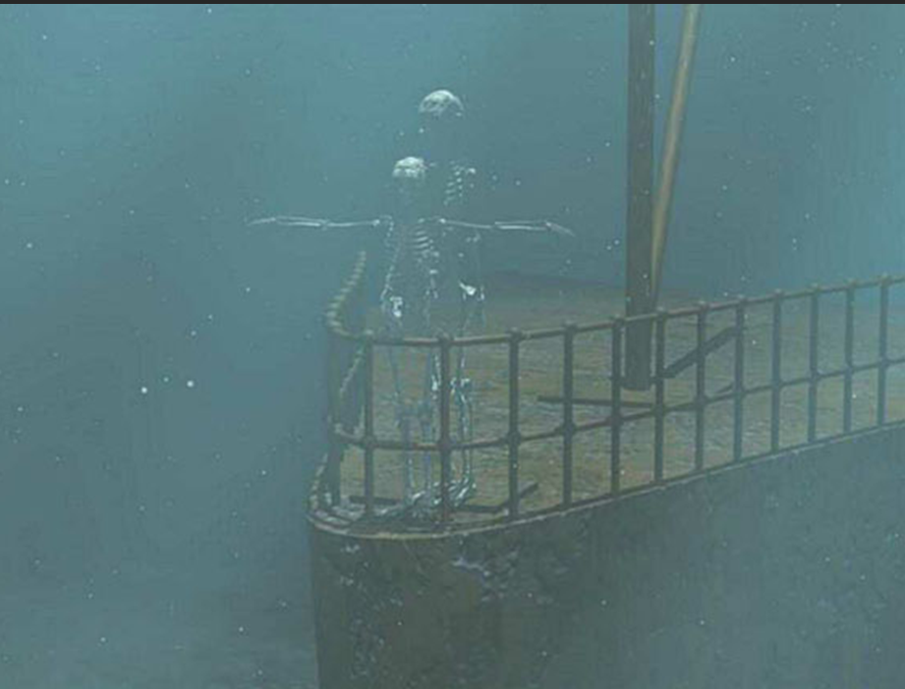
Если вы догадались о чем речь, то УЛЫБНЕТЕСЬ и вспомните актера. Если вспомнили актера, вспомните и художника. Если вспомнили художника, то вспомните и самую его известную картину. Через минуту напишите ее название.
Ответ: «Мона Лиза».
Зачёт: «Джоконда».
Комментарий: автор коллажа поиздевался над известной сценой из «Титаника». Второй скелет символизирует Леонардо ди Каприо. Художник – Леонардо да Винчи. Слово «улыбнетесь» - намек на загадочную улыбку Джоконды.
Источники: коллаж с портала TUT.BY.
Автор: Андрей Павлухин

Вопрос 19
Недавно автору вопроса попалась такая фраза: «Престол - омут. Чту (ДВА СЛОВА ПРОПУЩЕНЫ). Уважаемые знатоки, пропущенные слова символизируют некое государство. Какое?
Ответ: СССР.
Комментарий: фраза является палиндромом и полностью звучит так: «Престол - омут. Чту молот, серп». Серп и молот – символы СССР.
Источники: личные наблюдения автора.
Автор: Андрей Павлухин

Вопрос 20
В романе Дмитрия Глуховского «Метро» описан постъядерный мир, где выжившие ютятся в Московском Метрополитене. Каждая станция – отдельное государство. Образовался там и аналог Советского Союза – интернациональная конфедерация станций. Название конфедерации на несколько букв отличалось от названия известного коммунистического гимна. Ответьте, как называлась конфедерация?
Ответ: Интерстанционал.
Комментарий: Интернационал – интерстанционал.
Источники: Д.Глуховский. Метро, электронная версия.
Автор: Андрей Павлухин

Вопрос 21
В одной газете была опубликована статья о баскетбольном матче. Ответьте через минуту, как называлась статья, если ее название лишь на одну букву отличается от названия фильма Владимира Басова по роману Вадима Кожевникова. И пусть решение жюри обжалованию не подлежит.
Ответ: «Щит и мяч».
Комментарий: фильм – «Щит и меч». «Обжалованию не подлежит» - одна из частей этого фильма.
Источники: личные наблюдения автора.
Автор: Андрей Павлухин

Вопрос 22
В марте прошлого года «Би-2» выпустили новый альбом «Нечётный воин-2», разбив стереотипы, что Лёва и Шура все делают только вдвоем. В «нечёт» были приглашены многочисленные друзья: «Агата Кристи», Диана Арбенина, Сергей Мазаев и другие. «Мы не делим музыку на попсу и рок. Есть музыка хорошая и плохая. Мы очень хотели пригласить в наш проект ЕГО, но в этот раз не получилось. Может быть, когда-нибудь эта мечта осуществится». Какого знаменитого певца, имя деда которого носит Азербайджанская филармония, хотели пригласить Лёва и Шура, если с октября их мечте уже не суждено сбыться никогда?
Ответ: Муслим Магомаев.
Источники: «АиФ», № 11/2008.
Автор: Светлана Ушакова

Вопрос 23
В фантастическом рассказе Орсона Скотта Карда все люди счастливы, потому что занимаются своим делом. У Кристиана обнаруживают исключительный музыкальный слух, и он становится Творцом. Ему запрещено слушать записи других композиторов, чтобы не стать вторичным. Кристиан нарушает закон. Слепой Блюститель Закона запрещает ему сочинять. Кристиан снова нарушает закон – играет на рояле. Блюститель отрубает ему пальцы. Кристиан поет – Блюститель лишает его голоса. Внимание, вопрос: кем в итоге Блюститель предлагает стать Кристиану?
Ответ: Блюстителем Закона.
Зачёт: Блюстителем.
Комментарий: в системе нет лишних людей ☺
Источники: Сирена. Избранная фантастика ОМНИ. Выпуск 1. Орсон Скотт Кард «Соната без сопровождения». – М.: ЛИБРИС, 1991, стр. 142.
Автор: Андрей Павлухин

Вопрос 24
Данный текст представляет собой стихотворение известного русского поэта, адаптированное для математиков - почти все слова в нем изменены на их определения.
В неопределенный момент времени,
В сильно охлажденное время года,
Я покинул хаотичное скопление деревьев;
Тепло абсолютно отсутствовало.
Мои органы зрения установили,
Что по направлению к скальной возвышенности
Перемещается с небольшой скоростью
Четвероногое с колесной тарой,
Груженной отрезками деревьев.
Внимание, вопрос: а кто написал оригинальный вариант?
Ответ: Некрасов.
Комментарий: «Однажды в студеную зимнюю пору…»
Источники: attachment:/1/default.htm
Автор: Андрей Павлухин

Вопрос 25
В романе Толкиена «Две башни» армии Изенгарда подступают к крепости Хорнбург. Воины арьергарда обороняющихся возвращаются к воротам и сообщают, что истратили все стрелы и наполнили долину трупами орков. Кто-то из арьергарда говорит: «Но мы научили их не носить с собой ЭТО». Назовите ЭТО, если известно, что дело происходило ночью.
Ответ: факелы.
Комментарий: лучники стреляли на свет факелов.
Источники: Дж. Р. Р. Толкиен «Две башни» (электронный вариант).
Автор: Андрей Павлухин

Вопрос 26
В фильме «Турбулентность» пилот самолета обращается к сидящим в креслах пассажирам со следующими словами: «Расслабьтесь, (ПРОПУСК), наслаждайтесь полетом». Восстановите пропущенный глагол в повелительном наклонении, если его второй смысл показался автору вопроса довольно зловещим.
Ответ: откиньтесь.
Комментарий: в смысле – в креслах откиньтесь☺
Источники: упомянутый фильм.
Автор: Андрей Павлухин

Вопрос 27
Прослушайте один из гариков Игоря Губермана:
Везде все время ходит в разном виде,
мелькая между стульев и диванов,
народных упований жрец и лидер
(ТРИ СЛОВА ПРОПУЩЕНО).
В последней строке пропущено имя художника, отчество несостоявшегося священника и фамилия основателя ныне не существующего государства. Восстановите три пропущенных слова.
Ответ: Адольф Виссарионович Ульянов.
Комментарий: вот такой гибрид…
Источники: 1. И.Губерман. Иерусалимские гарики.: Библиотека Машкова.
2. http://ru.wikipedia.org
Автор: Андрей Павлухин

Вопрос 28
Вопрос-блиц. 3 вопроса по 20 секунд обсуждения каждый.
Прослушайте шуточные определения национальных кухонь различных народов.
1. Соберите все остатки еды из холодильника, разогрейте, посыпьте пармезаном. Подавать на блине или с макаронами. О кухне какой страны идет речь?
2. Поймайте что-нибудь живое в море, немедленно разделайте на куски, подайте к столу трепещущим и с васаби. В какой стране так готовят?
3. Добавьте перца. Все остальное может не добавлять. Кухня какой страны описана?
Ответ: 1. Италия.
2. Япония.
3. Мексика.
Источники: «Моя семья», № 44/2008, стр. 30.
Автор: Андрей Павлухин

Вопрос 29
Название статьи о Турции в журнале «GEO» состоит из трех слов, второе и третье из которых – «…на Восток». Первое слово – глагол, являющийся производным от другого слова. Вспомните географическую особенность Турции и ответьте, что она делает согласно названию статьи.
Ответ: Западает.
Комментарий: Турция находится на границе Европы и Азии. Полностью статья называется «Западает на Восток».
Источники: «GEO», 3/2007, стр. 88.
Автор: Андрей Павлухин

Вопрос 30
По преданию, Мартин Лютер, основатель лютеранства, возвращаясь домой в ночь под Рождество, залюбовался прекрасными ИМИ на улице. Он принес в дом ЕЕ и… Что же Лютер сделал с НЕЙ потом?
Ответ: украсил
Зачёт: нарядил, близкие по смыслу ответы.
Комментарий: она – елка.
Источники: «Самое интересное о…», Вып.3, М.: «АиФ – детям», 2004. – стр. 33.
Автор: Андрей Павлухин

Тур 3
Редакторы: Андрей Павлухин, Александр Вороненко

Вопрос 31
Раздаточный материал (изображение):
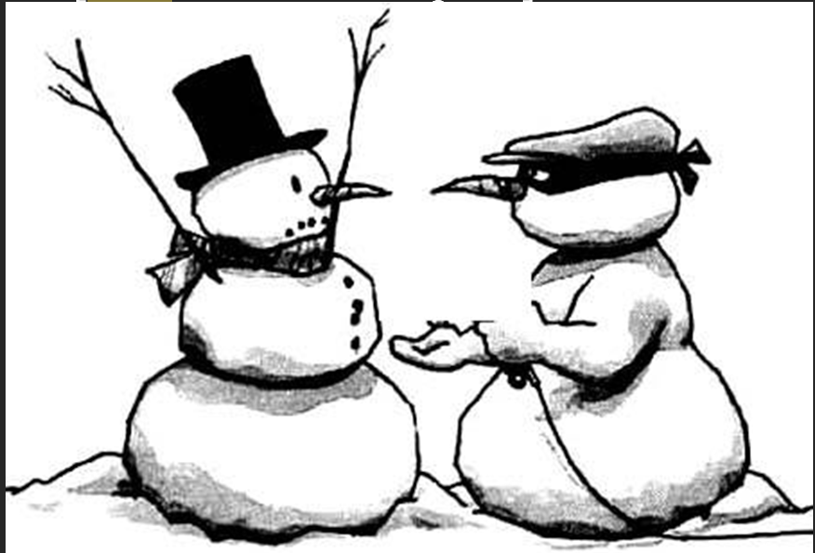
На этой карикатуре один из снеговиков держит бытовой прибор, хорошо знакомый многим присутствующим. Ответьте, что это за прибор.
Ответ: фен.
Комментарий: В зале наверняка присутствует много девушек.
Комментарий (изображение):
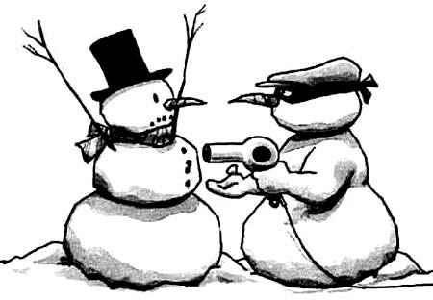
Источники: Блоги tut.by
Автор: Андрей Павлухин

Вопрос 32
В одном из своих рассказов К. Паустовский поведал романтическую историю из жизни Нико Пиросмани. И даже если его имя вам не знакомо, эта история будет ассоциироваться у вас с советской эстрадой. А с каким числом ассоциируется эта история?
Ответ: 1 000 000.
Комментарий: По ней написана песня «Миллион алых роз».
Источники: К. Паустовский. Рассказ «Простая клеенка» (напр., т. 5 в собрании сочинений в 9-и томах, М., 1984г.).
Автор: Ксения Чиндарова

Вопрос 33
Прослушайте отрывок из юмористического стихотворения Дмитрия Быкова:
Внушили нам кремлевские авгуры,
что станут крепче долларов рубли,
что младшего уж Буша авантюры
страну на край уж бездны привели,
что бедствуют Канзас и Алабама,
что тысячи банкиров не у дел,
что почернел от ужаса (ПЕРВЫЙ ПРОПУСК)
и что (ВТОРОЙ ПРОПУСК) от горя поседел.
Заполните пропуски фамилиями.
Ответ: Обама, Маккейн.
Комментарий: кандидаты в президенты США.
Источники: «Огонек», 43/2008, стр. 9.
Автор: Андрей Павлухин

Вопрос 34
По мнению Р. Орбена, «в Библии многое звучит вполне современно. Взять хотя бы историю о Ное, который 40 дней искал…» Что он искал, если в наше время, сделай он это в неподходящем месте, мог бы лишиться ковчега?
Ответ: Место для парковки.
Зачёт: по ключевому слову «парковка».
Источники: «Большая книга афоризмов» М., 2002г. Стр. 104.
Автор: Ксения Чиндарова

Вопрос 35
Король Саудовской Аравии Фахд для предотвращения страны от засухи использовал много достижений науки и техники. Но, когда ни один из способов не принес результатов, он приказал своим подчиненным применить старый, надежный, проверенный метод. В чем он заключался?
Ответ: молиться.
Источники: эфир радио «Маяк», 17 апреля 1999 года.
Автор: Александр Вороненко

Вопрос 36
Раздаточный материал: [
ТОМ Д ДВОЛЛОДЕР РЕБУС
]
Перед вами анаграмма. Если переставить буквы в этой фразе, можно увидеть совсем иного персонажа. В какой комнате встретился с ним другой, также известный многим из вас персонаж?
Ответ: в потайной.
Зачёт: в тайной.
Комментарий: если переставить буквы, получится «ЛОРД СУДЕБ ВОЛДЕМОРТ». Другой персонаж – Гарри Поттер.
Источники: Дж. Роулинг. Гарри Поттер и Потайная Комната: potter.ucoz.ru/.
Автор: Андрей Павлухин

Вопрос 37
У всех нас есть возможность стать миллионерами, например, участвуя в популярной телевикторине. А вот Франк Хаббард миллионером стать не смог, но зато предложил самый надежный способ удвоить свои деньги. Для этого, перед тем как положить их в бумажник, следует совершать некое ритуальное действие. Какое?
Ответ: Сложить купюры пополам.
Источники: «Белорусский фондовый рынок» №12/2000г., стр. 3.
Автор: Ксения Чиндарова

Вопрос 38
Со временем меняется мир, меняемся мы. Нельзя увидеть мир так, как мы видели его ранее. Но бывают и исключения. С помощью двух геометрических величин скажите, как, по мнению Пелевина, можно, и как нельзя увидеть мир?
Ответ: «Если нельзя увидеть мир под тем же углом, то можно увидеть его под тем же градусом».
Зачёт: ключевые слова «угол», «градус».
Источники: В. Пелевин. «Чапаев и пустота».
Автор: Ксения Чиндарова

Вопрос 39
К такому приему прибегли Гюго и Оруэлл. Причем если первый использовал этот прием с коротким, второй взял для того же полный. Укажите разницу двух полных.
Ответ: 191.
Зачёт: -191.
Комментарий: У обоих авторов названием романа является год (Гюго «93-й год», Оруэлл «1984»). 1984-1793=191
Источники: Общеизвестные факты.
Автор: Ксения Чиндарова

Вопрос 40
Вот и закончился високосный год… При имеющейся возможности сделать карьеру на военном или актерском поприще, им приходится выполнять функции пернатых. Назовите место, где они прекращают свое бодрствование.
Ответ: Метро.
Источники: Песня группы «Високосный год» «Метро».
Автор: Ксения Чиндарова

Вопрос 41
Анекдот XVIIIв. Ученик сапожника в свободное время сидел в углу, грыз черствый хлеб и считал по пальцам.
– Что считаешь? – спросил хозяин.
– Сколько жадных женщин в доме.
– И сколько же?
– С хозяйкой – семь.
– Ах ты негодяй! – возмутился хозяин.
– Нет-нет, я ошибся…
Как ученик исправил свою ошибку?
Ответ: «Без хозяйки – шесть».
Источники: Романов П.В. «Застольная книга государства российского». СПб., 2000г. Стр. 125.
Автор: Ксения Чиндарова

Вопрос 42
В конце XIX века начался настоящий бум ЭТОГО. За год на новые виды ЭТОГО было выдано во Франции – около 1000, в Англии – 2400, а в США – целых 4000 патентов. Возникали кружки и общества любителей ЭТОГО, по уставам которых их членами не могли стать «нижние чины и лица женского пола». В 1895 г. Лидии Лашеевой для получения права пользоваться ЭТИМ пришлось пройти испытание у самого градоначальника Санкт-Петербурга. Назовите ЭТО.
Ответ: Велосипед.
Источники: «О самых первых и самых-самых». Мн.: «Полымя», 1993г. Стр. 12.
Автор: Ксения Чиндарова

Вопрос 43
Высота человека и его тело, собака и фрукт, наркотик и область. А что соответствует еловому лесу?
Ответ: никель.
Комментарий: в вопросе перечень анаграмм – рост и торс, апельсин и спаниель, героин и регион, ельник – никель.
Источники: фантазия автора вопроса.
Автор: Антон Крохмальник

Вопрос 44
Когда комментатора футбольного канала НТВ+ Василия Уткина спросили, не родственник ли он некоего корреспондента Уткина, тот ответил: «Я ему не родственник, и даже не однофамилец. Ведь у него фамилия птичья, а у меня…»
Закончите одним словом.
Ответ: медицинская. ☺
Источники: «Футбольный клуб», телеканал НТВ, выпуск 23, 1998 год.
Автор: Александр Вороненко

Вопрос 45
Однажды автор вопроса услышал следующее объявление: «(ПЕРВЫЙ ПРОПУСК) радио (ВТОРОЙ ПРОПУСК) уже десять лет». Одно из пропущенных слов является частью названия радиостанции, второе намекает на принадлежность. Оба являются притяжательными местоимениями, отличающимися всего одной буквой. Восстановите пропуски в правильном порядке.
Ответ: наше, ваше.
Источники: «Наше радио», Википедия.
Автор: Андрей Павлухин

